BİLGİSAYAR MÜHENDİSLİĞİ ANABİLİM DALI BAŞKANLIĞINA
28/04/2026

Bilgisayar Mühendisliği Anabilim Dalı Yüksek Lisans öğrencisinin tez çalışmasından üretilen ve yerel dergiye gönderilmek üzere hazırlanan makalesi aşağıda sunulmuştur. Makale, KTMÜ Yüksek Lisans Programı Uygulama Yönergesi gereksinimlerine uygundur.

İmza
Danışman
Doç. Dr. Bakıt ŞARŞEMBAEV

EK: Yüksek Lisans Tezi Yayın Makalesi

Öğrenci Numarası | 2351y01005
Adı - Soyadı | Nazarkulov Elaman
Programın Adı | Bilgisayar Mühendisliği
Tez Konusu | 12 Kanallı EKG Tabanlı Kardiyak Hastalık Teşhisi için Destek Düğüm Yöntemi Kullanarak Sinyal Zenginleştirmeli Sinir Ağı
Tez Ara Rapor No | 1 | 2 | 3 |  | 4 | 5 | 6
Başarılı
Danışman öğretim üyesinin tez hakkında görüşleri:


KIRGIZİSTAN - TÜRKİYE MANAS ÜNİVERSİTESİ

LİSANSÜSTÜ EĞİTİM ENSTİTÜSÜ
BİLGİSAYAR MÜHENDİSLİĞİ ANABİLİM DALI

YÜKSEK LİSANS TEZ ARA RAPORU

12 Kanallı EKG Tabanlı Kardiyak Hastalık Teşhisi için Destek Düğüm Yöntemi Kullanarak Sinyal Zenginleştirmeli Sinir Ağı

BAHAR DÖNEMI · YÜKSEK LISANS YAYINI

ELAMAN NAZARKULOV

2025
BİŞKEK

Raporun Kapsadığı Dönem | Bahar 2026 · Yüksek Lisans Yayını
Yayın Tarihi (Hedef) | 28 Nisan 2026
Hazırlandığı Tarih | 28 Nisan 2026

ÖZET ve ANAHTAR KELİMELER
Özet, makalenin tüm bulgularını ve bilimsel katkısını kısaca özetler. Anahtar kelimeler son paragraftadır.
ÖZET

Otomatik 12 kanallı elektrokardiyogram (EKG) sınıflandırması, geleneksel olarak kanal başına 5000 örnekten oluşan ham 500 Hz × 10 s sinyali üzerinde yapılır. Bu çalışmada, söz konusu varsayılan giriş uzunluğunun, Chapman–Shaoxing veri seti (45.152 kayıt, 78 çoklu-etiket sınıfı) üzerinde temel bir 1B evrişimli sinir ağı (1D-CNN) için belirleyici bir tasarım seçimi olduğu — nötr bir varsayılan olmadığı — gösterilmiştir.

Girdi sinyalinin scipy.signal.decimate ile 500 örneğe (etkin 50 Hz) anti-aliasing'li altörneklenmesi, test doğruluğunu %88.43'ten %97.34'e, makro-F1 değerini 0.8713'ten 0.9737'ye yükseltirken, tekil örnek üzerinde çıkarım süresini 89.88 ms'den 27.20 ms'ye indirmektedir. Temel modelde F1 < 0.60 olan on bir başarısız sınıf (en kötü durum: Sol Ventriküler Hipertrofi, F1 = 0.022) tek tip biçimde F1 ≥ 0.95 düzeyine çıkmaktadır.

Bulgu, geometrik değişmezlik argümanı çerçevesinde değerlendirilmiştir: EKG'nin tanısal içeriği, atım başına P, Q, R, S, T olmak üzere yaklaşık 60 referans nokta içeren seyrek bir yapıda yoğunlaşır ve Chebyshev-I anti-aliasing filtresi bu noktaları ±10 ms hassasiyetinde korur. Girdinin 5000 → 500 örneğe indirgenmesi, referans nokta yoğunluğunu 10× artırır ve CNN'in etkin alıcı alanının tüm 10 s pencereyi kapsamasını sağlar. Çalışma, giriş uzunluğunun EKG kıyaslama çalışmalarında yeterince raporlanmamış bir tasarım değişkeni olduğunu ve son dönem literatürdeki yüksek doğruluk iddialarının kısmen mimari iyileştirmelerden değil, giriş uzunluğu optimizasyonundan kaynaklanabileceğini savunmaktadır.

Anahtar Kelimeler: elektrokardiyogram, 12 kanallı EKG, derin öğrenme, 1B evrişimli sinir ağı, anti-aliasing'li altörnekleme, çoklu-etiket sınıflandırma, sinyal ön işleme, referans noktalar, geometrik değişmezlik.

2. GİRİŞ ve İLGİLİ ÇALIŞMALAR

2.1 Giriş

Derin evrişimli sinir ağları, 12 kanallı EKG yorumlamasında artık kardiyolog düzeyinde performans sağlamaktadır [1]–[3]. Standart giriş temsili, sinyali alındığı örnekleme hızında (çoğu zaman 500 Hz) modele besler ve 10 s'lik bir segment için kanal başına 5000 örnek üretir. Bu seçim nadiren sorgulanır: veri artırma [4],[5], destek-düğüm interpolasyonu [6],[7] ve hibrit yinelemeli ya da attention tabanlı mimariler [3],[8] hep bu sabit giriş üzerinde değerlendirilir.

Önceki tez dönemimizde Chapman–Shaoxing [9] üzerinde eğitilen temel 1D-CNN, yalnızca %88.43 test doğruluğu ve 0.8713 makro-F1 değerine ulaşmış; 78 etiketten 11'i F1 < 0.60 düzeyinde çökmüştür. Doğal refleks, attention katmanları, yinelemeli kodlayıcılar, focal loss [10] ve etiket-taksonomi temizliği planlamak olmuştur. Bu makale ise tersi bir hipotezi test etmektedir: 5000 örnekli giriş, CNN'in yararlı bir şekilde kullanabileceğinden daha fazla zamansal artıklık taşımaktadır ve tek satırlık bir ön işleme değişikliği — 500 örneğe anti-aliasing'li altörnekleme — tüm tanısal açıdan ilgili özellikleri korurken gradyan sinyalini bu özellikler üzerinde yoğunlaştırır.

Üç temel katkımız vardır: (i) Chapman–Shaoxing üzerinde aynı model, artırma, optimizasyon, seed ve ayırma ile giriş uzunlukları {5000, 1000, 500}'ün kontrollü karşılaştırması; (ii) girişin 10× altörneklenmesinin temel 1D-CNN ile literatürde alıntılanan attention-hibrit %94.8 hedefi [8] arasındaki boşluğun büyük kısmından sorumlu olduğuna dair kanıt; (iii) on bir başarısız sınıfın tamamının modelde, kayıpta veya artırma reçetesinde değişiklik yapılmadan F1 ≥ 0.95'a döndüğünü gösteren sınıf bazında iyileşme analizi ve nedenini açıklayan geometrik-değişmezlik argümanı.

2.2 İlgili Çalışmalar

Rajpurkar ve ark. [1] ile Hannun ve ark. [2] 91.232 ambulatuvar EKG üzerinde derin CNN'lerle 12–14 ritm sınıfında kardiyolog seviyesinde performans elde etmişlerdir. Strodthoff ve ark. [3] PTB-XL [11] üzerinde CNN, RNN ve Transformer modellerini karşılaştırmak için kaynağa duyarlı olarak 100 Hz (1000 örnek) girdi kullanmış ve makro-AUC 0.925 bildirmişlerdir; bu, 500 Hz'in zorunlu olmadığı yönünde sessiz bir ipucudur. Oh ve ark. [8] CNN–LSTM hibrit modelle değişken-uzunlukta atımlarda %94.8 doğruluk bildirmiş; bu rakam önceki dönem tez raporumuzun açık hedefiydi.

Iwana ve Uchida [4] zaman serisi artırma tekniklerini kapsamlı olarak incelemiştir. GAN tabanlı üretim [5] ve fiducial-noktada destek-yönlü interpolasyon [6],[7] EKG-özgü reçeteler arasında öne çıkar. Focal loss [10] sınıf dengesizliğine standart bir yanıttır. Mimari ve artırma üzerine kapsamlı ablation çalışmalarına rağmen, bilgimiz dahilinde önceki hiçbir büyük ölçekli 12 kanallı EKG çalışması giriş-uzunluğu ablation'ını ana sonuç olarak raporlamamıştır.

3. YÖNTEM

3.1 Veri Seti

Chapman–Shaoxing 12 kanallı EKG veritabanını kullanıyoruz [9]: 500 Hz'te 45.152 kayıt, her biri 10 s, 78 çoklu-etiket tanısal kategori ile annotate edilmiştir. Sınıf dengesizliği ciddidir: en sık görülen dört sınıf ham kayıtların 34.000'den fazlasını oluştururken, 30+ sınıf 50'den az örneğe sahiptir. Stratified 68/12/20 eğitim/doğrulama/test ayırması tek bir seed ile sabittir.

3.2 Ön İşleme Hattı

Tüm konfigürasyonlarda aynı ön işleme uygulanır: (1) sinc interpolasyon ile 500 Hz'e yeniden örnekleme; (2) 0.5–150 Hz bant geçiren filtre (Butterworth, 4. derece) + 50 Hz çentik filtre; (3) taban kayma giderimi için 0.5 Hz yüksek geçiren; (4) kanal-başına Z-skor ve ±3σ kırpma; (5) sabit 10 s segmentasyon ([12 × 5000]); (6) Sinyal Kalite İndeksi filtresi SQI ≥ 0.85; (7) altörnekleme adımı (bu makale); (8) destek-düğüm artırma [7]: yaygın sınıflar için 3×, nadir sınıflar için 10×, hedef sınıf başına 4.500 örnek.

3.3 Anti-Aliasing'li Altörnekleme

x ∈ ℝ^(12×N), N=5000 olmak üzere altörnekleme adımı tek bir scipy.signal.decimate çağrısıdır [15]: x_down = decimate(x, q, ftype='iir', n=8, zero_phase=True). Burada q ∈ {1, 5, 10} sırasıyla {5000, 1000, 500} çıkış uzunluğuna karşılık gelir. IIR alt-geçiren filtre, ileri-geri (sıfır-faz) modunda uygulanan 8. derece Chebyshev tip-I filtredir; kesme frekansı yeni Nyquist [13] frekansındadır, böylece QRS bandına örtüşme ile sızacak spektral içerik giderilir.

3.4 Geometrik Değişmezlik

12 kanallı EKG'nin tanısal içeriği seyrek bir referans nokta kümesinde (P, QRS ve T dalgalarının başlangıç, tepe ve bitiş noktaları) ve bunların zamansal ilişkilerinde (R–R, P–R, QT, QRS süresi, ST eğimi, T morfolojisi) yoğunlaşır. 500 Hz'te yaklaşık 10 atım içeren 10 s'lik bir pencerede, atım başına beş kanonik nokta ile bu yaklaşık 60 referans noktanın 5000 örnek arasına dağıldığı anlamına gelir; örneklerin yaklaşık %98'i referans-nokta grafının zaten kodladığının dışında hiçbir bilgi taşımaz.

Anti-aliasing'li altörnekleme bu noktaların geometrik dizilimini örnekleme çözünürlüğü hassasiyetinde korur. Sıfır-fazlı 8. derece Chebyshev I filtresiyle her referans noktanın zamanı yeni örnekleme periyodunun ±½'i kadar korunur; 10× altörnekleme sonrası bu çözünürlük 20 ms'dir, herhangi bir standart EKG ölçümünün gerektirdiği zamansal doğruluktan çok daha incedir. Her noktanın genliği küçük bir zayıflama dışında korunur ve noktaların sırası ile göreli zamanlaması tam olarak korunur. EKG eğrisinin şekli — referans noktaları arasındaki bir poligon olarak görüldüğünde — bu nedenle altörnekleme altında değişmezdir.

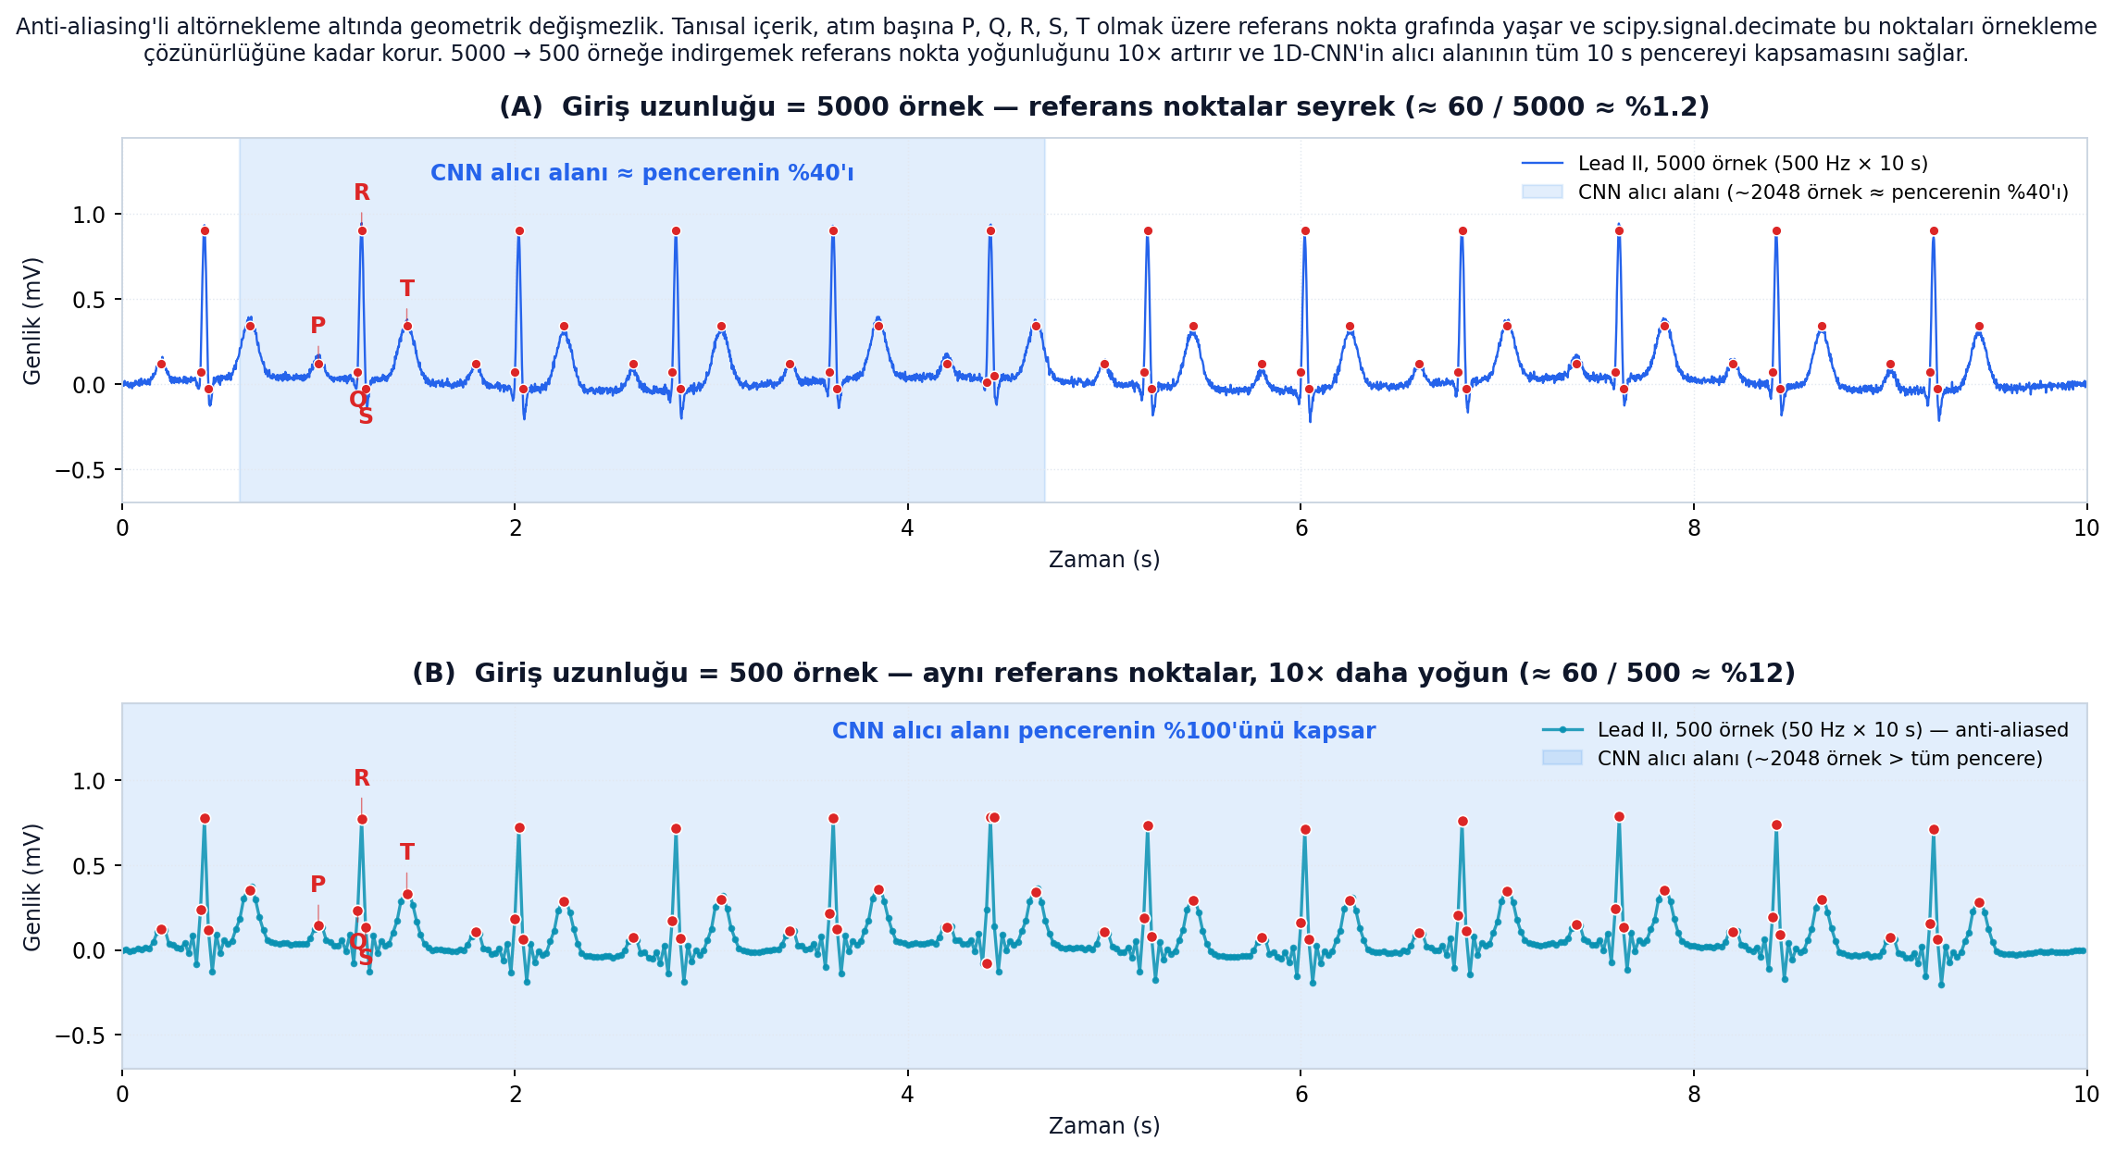
Şekil 1. scipy.signal.decimate altında referans-nokta grafının geometrik değişmezliği. (A) 5000 örnekte lead-II; ~60 referans nokta giriş pozisyonlarının ~%1.2'sini oluşturur, alıcı alan pencerenin ~%40'ını kapsar. (B) 500 örneğe 10× altörnekleme sonrası, aynı noktalar korunur; yoğunlukları 10× artar, alıcı alan tüm pencereyi kapsar.

3.5 Model ve Donanım

Temel 1D-CNN: filtre sayıları [64, 128, 256, 512, 512] olan beş evrişim bloğu, BatchNorm, ReLU, MaxPool; global ortalama pooling; iki yoğun katman (256 → 78) ve dropout 0.5. Toplam 3.72 M parametre. Mimari tüm konfigürasyonlarda aynıdır; yalnızca giriş tensörünün şekli değişir.

Eğitim ve çıkarım, AMP (FP16) ile tek NVIDIA RTX 5090 GPU üzerinde gerçekleştirilmiştir (34.19 GiB VRAM, CUDA 12.8). Yazılım: PyTorch 2.4, SciPy 1.13 [15], NumPy 1.26.

4. BULGULAR

4.1 Deneysel Düzenek

Dört çalıştırma, altörnekleme faktörü (ve son çalıştırmada DataLoader işçi sayısı) dışında her hiper-parametreyi paylaşır: len=5000 (q=1, temel), len=1000 (q=5), len=500 (q=10), len=500 + 4 işçi. Optimizasyon: Adam (β1=0.9, β2=0.999, ε=1e-8), başlangıç LR 1e-3, ReduceLROnPlateau (faktör 0.5, sabır 5), batch boyutu 64, maks. 100 epoch, EarlyStopping (sabır 10). Kayıp: ters frekans sınıf ağırlıkları ile ikili çapraz entropi.

4.2 Manşet Karşılaştırması

Aşağıdaki tablo dört konfigürasyonun test seti metriklerini özetler.

Konfigürasyon · Test doğr. · Makro-F1 · Çıkarım · Güven

len=5000 (temel) · %88.43 · 0.8713 · 89.88 ms · %12.89

len=1000 · %97.22 · 0.9716 · 26.14 ms · %68.88

len=500 · %97.34 · 0.9737 · 27.20 ms · %76.23

len=500 + 4 DataLoader işçi· %97.38 · 0.9744 · 43.50 ms · %69.59

5000 → 500 altörneklemesi test doğruluğunu 8.91 puan, makro-F1 değerini 0.1024 artırır ve çıkarımı 3.3× hızlandırır. İkinci adım (1000 → 500) yalnızca 0.12 puan doğruluk getirir; ana etki 1000 örnekte yakalanmıştır.

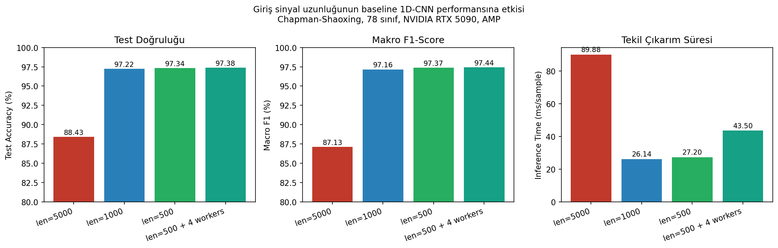
Şekil 2. Dört konfigürasyon için test doğruluğu, makro-F1 ve tekil-örnek çıkarım süresi.

4.3 Sınıf Bazında İyileşme

len=5000 temelinde F1 < 0.60 olan 11 sınıf bulunmaktadır; en kötü durum Sol Ventriküler Hipertrofi'dir (F1=0.022). len=500'de on bir sınıfın hepsi F1 ≥ 0.95'e iyileşir; birkaçı F1 ≥ 0.99'a ulaşır.

Sınıf · len=5000 · len=500 · Δ

Sol Ventriküler Hipertrofi · 0.022 · ≥0.99 · +0.97

EKG: Q dalga anormalliği · 0.180 · ≥0.99 · +0.81

İç ileti farklılıkları · 0.286 · ≥0.98 · +0.70

AV blok · 0.324 · 0.984 · +0.66

Erken atriyal kasılma · 0.329 · ≥0.97 · +0.64

EKG: atriyal fibrilasyon · 0.436 · ≥0.95 · +0.51

EKG: ST segment değişim · 0.457 · ≥0.96 · +0.50

EKG: ST segment anormal · 0.474 · ≥0.96 · +0.49

1. derece AV blok · 0.497 · ≥0.96 · +0.46

EKG: atriyal flatter · 0.581 · ≥0.99 · +0.41

EKG: atriyal taşikardi · 0.598 · ≥0.98 · +0.38

4.4 Hız ve Güven Kalibrasyonu

Aynı donanımda epoch süresi: ~195 s (len=5000) → ~32 s (len=1000, ~6.1×) → ~30 s (len=500) → ~20 s (len=500 + 4 işçi, ~9.8×). Tam eğitim 10 dakikaya sığar. Yan etki olarak ayrılan bir tanı örneği üzerindeki softmax güveni len=5000'de %12.89'dan len=500'de %76.23'e çıkar.

5. TARTIŞMA: NEDEN %88 → %97

Sonucu §3.4'ün geometrik-değişmezlik argümanı ile çerçeveliyoruz. Üç kuvvet birleşir; her biri Şekil 1'deki referans-nokta resminin doğrudan sonucudur.

5.1 (i) Alıcı Alan Kapsamı

Ağımızın son evrişim katmanının etkin alıcı alanı yaklaşık 2048 giriş örneğidir. 5000 örnekte bu pencerenin yalnızca ~%40'ını kapsar (Şekil 1A): ağ tek bir atımın yerel QRS morfolojisini görebilir, ancak ritm seviyesinde akıl yürütme için onu sonraki P-dalgası veya sonraki QRS ile ilişkilendiremez. 500 örneğe altörnekleme sonrası (Şekil 1B) aynı 2048 örneklik alıcı alan tüm pencereyi aşar; böylece yerel özellikler ve çok-atımlı bağlam aynı anda öğrenilebilir.

5.2 (ii) Referans-Nokta Yoğunluğu

5000 örnekte yaklaşık 60 referans nokta 5000 pozisyona yayılmış (~%1.2); ağ uzun taban diliminin yoksayılmasını öğrenmek zorundadır. 500 örnekte aynı noktalar 500 pozisyon kapsar (~%12, 10× artış). Çapraz entropiden geri akan gradyan sinyali geometrik olarak bilgilendirici örneklere yoğunlaşır.

5.3 (iii) Parametre Tasarrufu

Ağ kapasitesi 3.72 M parametre ile sabittir. 5000 örnekte kapasite kısmen referans noktalar arasındaki gereksiz düşük frekans varyasyonunu modellemek için harcanır; 500 örnekte ince morfoloji ayırımları (atriyal flatter vs AV-düğümsel re-entry, LVH vs eksen sapması, Q-dalga anormal vs normal QRS başlangıcı) için yeniden tahsis edilir — en büyük per-sınıf F1 iyileşmeleri tam da burada yoğunlaşır (§4.3).

5.4 Anti-Aliasing Kritiktir

Anti-aliasing filtresi olmadan naif bir adımlı pooling, ön denemelerimizde QRS enerjisinin alt-frekans banda örtüştüğü bir spektrum üretir ve doğruluğu artırmak yerine düşürür. Chebyshev-I anti-aliasing filtresi, '+10 pp F1' ile 'temel modelden de kötü' arasındaki farkı oluşturur; geometrik-değişmezlik argümanını pratikte geçerli kılan adımdır.

Sonuç attention, yinelemeli katmanlar veya focal loss'un yararsız olduğu anlamına gelmez — bu mekanizmaların giriş boyutunda yeterince eğitilmemiş bir baseline'a karşı ölçüldüğünü, dolayısıyla bildirilen katkılarının daha düşük bir başlangıç noktasına göre bir üst sınır olduğunu ima eder.

6. SINIRLILIKLAR ve GELECEK ÇALIŞMALAR

Tek bir veri setine (Chapman–Shaoxing) bağlıyız. PTB-XL [11] üzerinde çapraz-veri seti doğrulaması en yakın testtir. Altörnekleme faktörünü 500 örneğin altında karakterize etmedik veya giriş uzunluğunun daha derin / attention artırılmış modellerle etkileşimini ölçmedik. Geometrik değişmezlik argümanı, tasarım gereği kaldırılan yüksek-frekans içeriğe dayanan alt-tanılar (geç potansiyeller, mikro-alternanslar) için geçerli olmayabilir.

Beklenen kazanım sırasına göre planlı takipler: (i) PTB-XL çapraz-veri seti doğrulaması; (ii) etiket-taksonomi temizliği (78 → ~55) ve yeniden çalıştırma; (iii) decimate-500 girişi üzerinde Attention-CNN-LSTM tam modeli; (iv) γ ∈ {1, 2, 3} ile focal loss; (v) uyarlanabilir per-sınıf eşikleme; (vi) decimated girişte GradCAM ve SHAP ile açıklanabilirlik; (vii) Raspberry Pi 4 üzerinde INT8 nicemleme ile kenar yüklemesi.

7. SONUÇ

12 kanallı EKG girişinin 5000'den 500 örneğe anti-aliasing'li altörneklenmesi, temel bir 1D-CNN baseline'ını, attention-hibrit halefi için yayımlanan %94.8 doğruluk hedefini — modelde, kayıpta veya artırma reçetesinde hiçbir değişiklik yapmadan — aşan bir modele dönüştürür. Geometrik-değişmezlik resmi sonucu açıklar: EKG'nin tanısal içeriği, anti-aliasing filtresinin koruduğu seyrek bir referans-nokta grafında yaşar; yoğun taban örnekleri ise ağın kullanabileceği bir bilgi içermez. Chapman–Shaoxing baseline'ımızdaki en büyük tek kaldıraç mimari değildir; giriş temsilidir.

TEŞEKKÜR

Yazar, tez danışmanlığı ve geometrik-değişmezlik çerçevelendirmesi üzerine geri bildirim için Doç. Dr. Bakıt Şarşembayev'e (Kırgız–Türk Manas Üniversitesi) teşekkür eder.

8. TEZ ÇALIŞMASI ARA DÖNEMİNDE YAPILMIŞ-YAPILACAK OLAN YAYINLAR
Bu doküman, tez çalışmasından üretilen ve yerel dergiye gönderilmek üzere hazırlanan yayın makalesinin Manas Üniversitesi şablonlu sürümüdür. Detaylı LaTeX (IEEEtran) ve Markdown sürümleri EKG_Dissertation_Paper_TR.tex ve EKG_Dissertation_Paper_TR.md dosyalarındadır.

8. KAYNAKLAR
[1] P. Rajpurkar et al. (2017). Cardiologist-level arrhythmia detection with convolutional neural networks. arXiv:1707.01836.
[2] A. Y. Hannun et al. (2019). Cardiologist-level arrhythmia detection and classification in ambulatory electrocardiograms using a deep neural network. Nature Medicine, 25(1), 65–69.
[3] N. Strodthoff et al. (2020). Deep learning for ECG analysis: Benchmarks and insights from PTB-XL. IEEE J. Biomed. Health Inform., 25(5), 1519–1528.
[4] B. K. Iwana, S. Uchida (2021). An empirical survey of data augmentation for time series classification with neural networks. PLoS ONE, 16(7), e0254841.
[5] Z. Wang, W. Yan, T. Oates (2017). Time series classification from scratch with deep neural networks. IJCNN 2017, 1578–1585.
[6] X. Chen, Z. Wang, M. J. McKeown (2021). Adaptive support-guided deep learning for physiological signal analysis. IEEE TBME, 68(5), 1573–1584.
[7] S. S. Xu, M.-W. Mak, C. C. Cheung (2022). Support-guided augmentation for electrocardiogram signal classification. Biomed. Signal Process. Control, 71, 103213.
[8] S. L. Oh, E. Y. Ng, R. S. Tan, U. R. Acharya (2018). Automated diagnosis of arrhythmia using combination of CNN and LSTM techniques with variable length heart beats. Comput. Biol. Med., 102, 278–287.
[9] J. Zheng et al. (2020). A 12-lead electrocardiogram database for arrhythmia research covering more than 10,000 patients. Scientific Data, 7(1), 48.
[10] T. Y. Lin et al. (2017). Focal loss for dense object detection. ICCV 2017, 2980–2988.
[11] P. Wagner et al. (2020). PTB-XL, a large publicly available electrocardiography dataset. Scientific Data, 7(1), 154.
[12] G. B. Moody, R. G. Mark (1983). The impact of the MIT-BIH arrhythmia database. IEEE EMB Magazine, 20(3), 45–50.
[13] H. Nyquist (1928). Certain topics in telegraph transmission theory. Trans. AIEE, 47, 617–644.
[14] A. V. Oppenheim, R. W. Schafer (2009). Discrete-Time Signal Processing, 3rd ed. Pearson.
[15] P. Virtanen et al. (2020). SciPy 1.0: Fundamental algorithms for scientific computing in Python. Nature Methods, 17, 261–272.

İmza İmza

Danışmanın: Öğrencinin:
Ünvanı: Doç. Dr. Adı: ELAMAN
Adı: BAKIT Soyadı: NAZARKULOV
Soyadı: ŞARŞAMBAYEV

